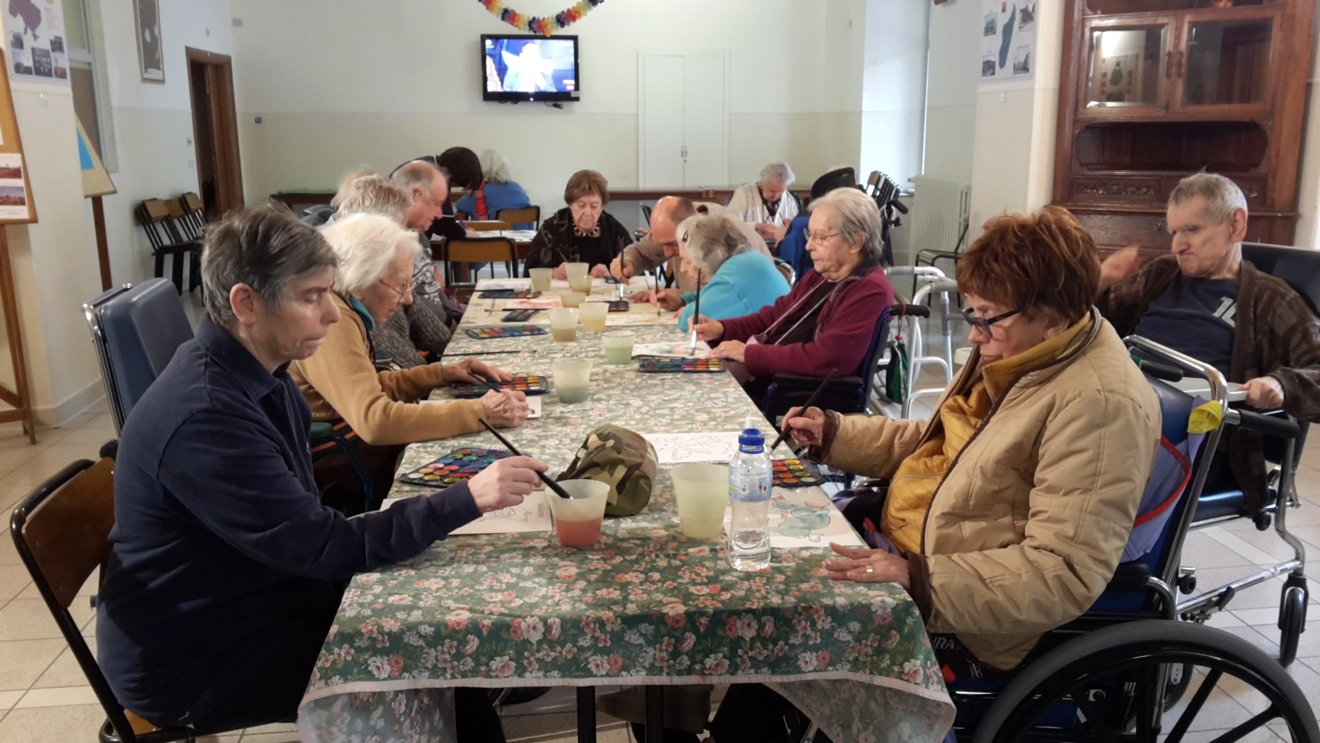**PROGETTO “ANIMAZIONE PLUS”**

**A cura di Chiara Maffei**

**Ottobre 2018**

**PREMESSA:**

**sia all’Opera Don Orione, sia alla Villa S.Clotilde non è presente alcuna forma organizzata di animazione il sabato e la domenica, ad eccezione della S. Messa domenicale delle 10 e, occasionalmente spettacoli teatrali, i cui organizzatori sono disponibili solo nei week-end.**

**Da tempo, molti parenti chiedono un’offerta di servizi educativi/animativi che eventualmente possa coinvolgere anche loro stessi in visita al congiunto nel week-end.**

**OBIETTIVI:**

**l’azienda si propone di offrire ai propri residenti una più ampia scelta di attività di animazione, che non siano già svolte dagli educatori titolari, e che si svolgano nel week-end, ad opera di professionisti esterni.**

**INTERVENTI:**

**tramite una puntuale opera di promozione interna/esterna, i parenti vengono sensibilizzati a far partecipare i loro cari a laboratori esperienziali con cadenza quindicinale. I conduttori dei laboratori verranno in prima istanza pagati dall’azienda che poi ricaricherà sulle rette di chi ha aderito alla proposta. Ogni laboratorio costerà euro 60 totali, al netto delle spese per i materiali, da ripartire tra tutti i partecipanti.**

**Sarà cura degli educatori sensibilizzare i parenti e stilare una lista di iscrizioni a seconda del laboratorio scelto, definire le date degli incontri e predisporre organizzativamente tutto quello che permetta di realizzare questa iniziativa.**

**LABORATORI E MAESTRI:**

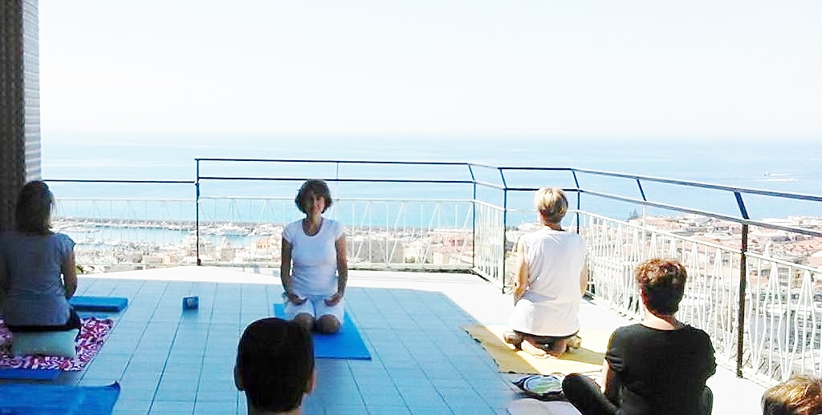

**Tiziana Verrando**, nata il 5/5/71, si dedica sin dalla giovane età alla conoscenza delle discipline e filosofie orientali diplomandosi come insegnante di yoga nel 2000. Da quasi vent’anni insegna yoga a tutte le fasce di età.  
La pratica dello yoga è utile in ogni fase della vita per soddisfare il bisogno di ogni essere umano di coinvolgere corpo e mente nelle varie attività. Nella terza età diventa estremamente importante lavorare su questa coordinazione per mantenere viva una presenza e una fluidità del fisico e dei pensieri.  
Ci si prefigge di lavorare per migliorare:

* Movimento e coordinazione degli arti
* Presenza e sincronizzazione tra attività fisica e mentale
* Percezione delle sensazioni corporee
* Associazioni mentali e memoria
* Meditazione e serenità mentale

Il lavoro può essere svolto in una seduta della durata di un’ora da ripetersi con frequenza regolare al costo orario di euro 60.

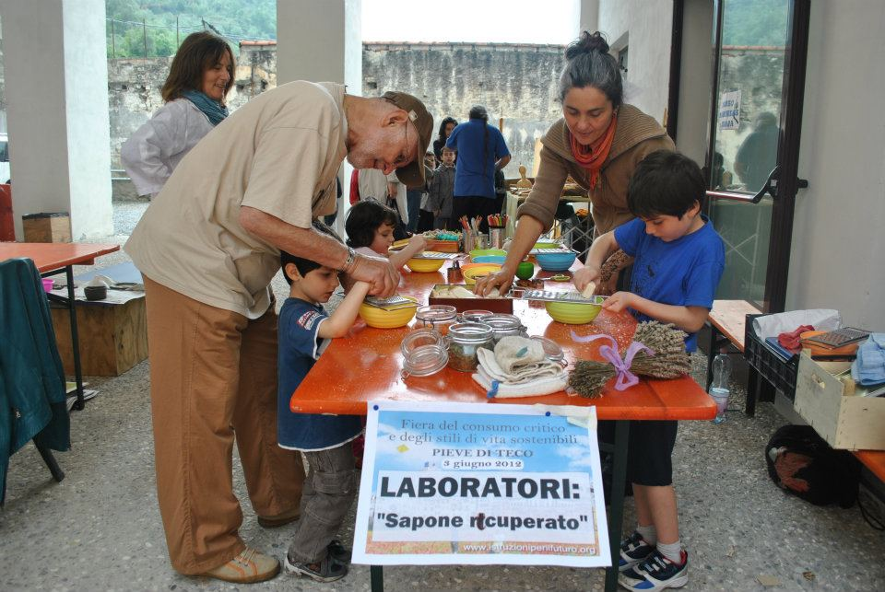

**Barbara Asquasciati**, di Sanremo, ha 46 anni e vive a Bajardo (IM).

Appassionata di erbe aromatiche e medicinali (con le quali crea saponi, unguenti, tisane...) e di tutto ciò che il bosco offre per poter realizzare oggetti naturali che possano avere una funzione rilassante e decorativa.

Da parecchi anni conduce laboratori dedicati a bambini, anziani, disabili che svolge presso istituti, scuole, aziende agricole, librerie e associazioni (ad esempio: ''Il Faro'' di Carpasio, scuola elementari di Ceriana, la ''Fattoria del Ghiro'' di Bajardo, libreria ''Giunti al Punto'' di Sanremo) .

Inoltre collabora con la Caritas Diocesana di Ventimiglia-Sanremo su incontri tematici dedicati all'ambiente, all'intercultura, alla mondialità e alla pace.

I Laboratori che presento vogliono essere per gli utenti coinvolti una stimolazione sensoriale che va a lavorare sui tutti i sensi ma in particolare sull'odorato, sul tatto e sulla vista, in modo da raggiungere le memorie più antiche e profonde, le emozioni e i ricordi assopiti... "gli odori conosciuti e ritenuti piacevoli riducono lo stress e producono effetti positivi sulla persona dal punto di vista fisico e psichico".

Ecco un elenco dei miei laboratori:

1) LABORATORIO SENSORIALE “SCOPRI IL PROFUMO”

Attraverso l'uso di oli essenziali affioreranno i ricordi e saranno stimolate nuove sensazioni. Questo laboratorio prevede eventualmente la creazione di un'acqua profumata o di un ciondolo profumato.

2) LABORATORIO DEL SAPONE RECUPERATO

Attraverso la manipolazione di avanzi di saponette grattugiate con l'aggiunta di fiori ed erbe essiccate, verranno create nuove profumate saponette.

3) LABORATORIO DELLA STOFFA E DELLE ERBE

Con stoffa, nastri e fili colorati si realizzeranno dei sacchettini profuma-cassetti che verranno riempiti con lavanda o altre erbe aromatiche.

4) LABORATORIO DELLA STOFFA RECUPERATA

Con stoffa di recupero si realizzeranno delle zucchette morbide e profumate che verranno riempite di soffice cotone, erbe o spezie che rievocano l'autunno o l'inverno.

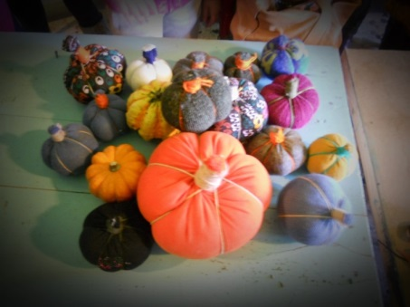

5) LABORATORIO DELL'ACCHIAPPASOGNI

Dopo una breve spiegazione del significato di questo oggetto in uso presso le popolazioni dei Nativi Americani, realizzeremo l'acchiappasogni con materiale naturale.

6) LABORATORIO DEL GIOCOAVENTO

Con legnetti del bosco e conchiglie del mare creeremo un oggetto che evocherà suoni e movimenti che porteranno al naturale rilassamento della mente.

7) LABORATORIO DELLA PORTALUME MAGICO

Con un vasetto di vetro di recupero, un po’ di carta, colla, brillantini e nastrini avremo un portalume che renderà il Santo Natale o il Capodanno ancora più magico.

8) LABORATORIO DEL CIONDOLO PORTAPROFUMO O AMULETO DELLE ERBE

E' un laboratorio dove si realizzerà un ciondolo da appendere o portare con se per apprezzare il potere "curativo" e rilassante delle erbe e degli oli essenziali.

Può essere abbinato al laboratorio sensoriale scopri il profumo (1).

9) LABORATORIO COLLANA DEL BOSCO

Porterò agli ospiti i frutti del bosco (nocciole, castagne, mandorle, semi, piccole pigne...) e con avanzi di stoffa e fili di lana si realizzerà una collana o un braccialetto che conserverà a lungo il profumo del bosco in auntunno.

10) LABORATORIO DELLA CARTA RITAGLIATA

Con legnetti del bosco, carta di recupero, brillantini e fili di lana realizzeremo un gioco a vento che rappresenterà l'inverno con i suoi magici "fiocchi di neve".

– Durata: 1 ora e mezza o 2 ore a seconda del laboratorio.

– Numero partecipanti: da un minimo di 5 ad un massimo di 10.

– Costo: si richiede un rimborso spese di Euro 60 (ad esclusione del laboratorio n°1 se abbinato alla creazione di un acqua profumata perché avrà una spesa in più per il materiale occorrente)

– Si precisa che l'eventuale materiale da utilizzare nei laboratori, oltre a quello da me fornito, sarà da concordare, in fase organizzativa, assieme agli educatori.

– Si possono apportare modifiche più opportune e adatte agli ospiti.

**Adele Santamaria (Edy),** nata a Casella (GE) il nove agosto 1961, propone percorsi o appuntamenti artistico creativi atti a favorire la comunicazione verbale ed intimistica, a sviluppare o rinfrescare la fantasia degli ospiti.

- "ECCO COME TI VEDO" - ritratto eseguito da me sulla base della descrizione dell'anziano, basato su ricordi oppure mettendo di fronte un altro anziano di cui il primo dovrà dettarmi la descrizione che io eseguirò a matita o pennello.

durante l'esecuzione di un ritratto, eseguito con matite, carboncino e grassetti, gli altri componenti del gruppo si occuperanno di ritagliare immagini per la costruzione di un collage.

- COLLAGE

- il laboratorio delle BOLLE DI SAPONE.

- TEATRO CREATIVO, in collaborazione con l'attore, scrittore e poeta Renato Barletti:

Costruzione di favole e racconti, al fine di realizzare un piccolo spettacolo a fine percorso, creando pannelli scenografici inerenti al tema.

Necessito di album da disegno formato A3 in carta ruvida , forbici, colla vinilica, fissativo spray per carboncino. Colori, matite e carboncini li porto io.

I percorsi avranno appuntamenti della durata di un'ora e mezza, viene richiesto un contributo economico di Euro 60 ad appuntamento (max 8 persone a laboratorio).

